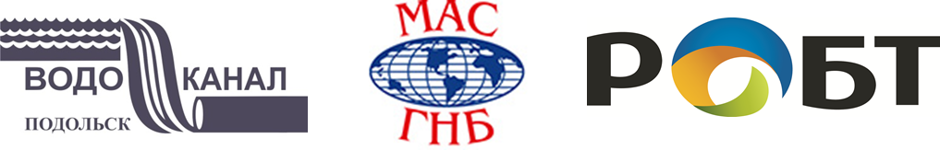

ВСЕРОССИЙСКИЙ СЕМИНАР-СОВЕЩАНИЕ
«ТЕХНИЧЕСКИЕ И ЭКОНОМИЧЕСКИЕ АСПЕКТЫ УВЕЛИЧЕНИЯ ЭФФЕКТИВНОСТИ ЭКСПЛУАТАЦИИ ТЕХНИКИ И ТЕХНОЛОГИИ ГНБ НА ПРЕДПРИЯТИЯХ ВОДОСНАБЖЕНИЯ И ВОДООТВЕДЕНИЯ».

Место проведения: Конференц-зал МУП «Водоканал» города Подольска,
Адрес проведения: Московская область, город Подольск, ул. Пионерская, д. 1Б,
Начало работы семинара-совещания в 10.00

Наименование организации-участника _______________________________________________
Почтовый адрес ____________________________________________________________________
Тел.______________________факс ______________e-mail_________________________________
Состав участников:
ФИО, должность ___________________________________________________________________
ФИО, должность ___________________________________________________________________
ФИО, должность ___________________________________________________________________
ФИО, должность ___________________________________________________________________

Сведения об эксплуатируемой технике ГНБ
Компания - производитель___________________________________________________________
Модель установки ГНБ _____________________________________________________________

УЧАСТИЕ В СЕМИНАРЕ - СОВЕЩАНИИ БЕСПЛАТНОЕ.

Проживание в гостинице «Подмосковье»: 2 400 руб. (одноместный номер без питания), 2 700 руб. (двухместный номер без питания). Оплата за размещение в отеле оплачивается участниками семинара-совещания при заселении. Сайт гостиницы: www. hotel-podolsk.ru.

Размещение (одноместное/двухместное):
____________________________________________________________________________________
____________________________________________________________________________________

Заявки на участие в учебном семинаре принимаются до 20 апреля 2017 г. Заявку в электронной версии можно скачать на сайтах www.masgnb.ru, www.vodokanalpodolsk.ru, www.robt.ru. Организационный комитет:
- Исполнительная дирекция МАС ГНБ тел.:+7 843 278 75 08 или e-mail: info@masgnb.ru. Контактное лицо: Евгения Стражникова.
- МУП «Водоканал» города Подольска тел.: +7 926 692 61 22 или e-mail:
azaeva.e@gmail.com. Контактное лицо: Евгения Азаева.
- НП «РОБТ» тел.:+7 812 325 05 64 (65) или e-mail: telezhkina@metrotunnel.ru.
Контактное лицо: Анастасия Тележкина.

СПЕШИТЕ ПОДАТЬ ЗАЯВКУ!

